КОНСУЛЬТАЦИЯ ДЛЯ РОДИТЕЛЕЙ

Учитель - логопед: Торопова С.М.

Артикуляционная гимнастика.
Когда малыш забавно коверкает свои первые слова, родители с умилением слушают его, пересказывая «перлы» чада своим родственникам и знакомым. Конечно, это возрастное и часто проходит со временем, но не так безобидно, как может показаться.

Зачем нужна гимнастика
Дефекты речи могут серьёзно отравить жизнь ребёнка, ведь часто они становятся поводом для шуток и насмешек среди детей.
Неправильное произношение звуков происходит из-за несовершенства артикуляционного аппарата. Так называют совокупность органов, участвующих в порождении звука: гортань, губы, язык, челюсть и др. И так же, как родители развивают физические данные ребёнка физкультурой, этим органам необходима гимнастика.
Целью артикуляционной гимнастики является развитие речевого аппарата, совершенствование и выработка его движений.
Всем ли она нужна, и зачем выполнять упражнения, если о дефектах речи говорить пока ещё рано? Всем. Детям 2 – 4 лет она поможет укрепить мышцы артикуляционного аппарата, обрести подвижность языка. К 5 – 7 годам можно исправить уже сложившиеся нарушения. Здесь важно понять, что чем раньше вы начнете занятия, тем более вероятен положительный результат. Ближе к школьному возрасту и в начальных классах дефекты речи очень сложно и порой невозможно исправить даже с логопедом.
Иногда дети правильно произносят звуки, но из-за вялости звукопроизношения получается «каша во рту». Данное явление считается невыраженным отклонением развития речи и называется стёртой формой дизартрии.

Основные правила гимнастики
Занятия должны стать системой для вас и ребёнка, только регулярные тренировки могут дать результат. О чём ещё нужно знать:
- продолжительность проведения «зарядки для язычка» зависит от утомляемости крохи, но не более 10 минут;
- во время занятий малыш сидит перед зеркалом, чтобы видеть свой язык;
- никогда не принуждайте кроху, лучше превратите тренировки в игру;
- занятия проводятся в размеренном темпе, по 4 – 5 упражнений за сеанс;
- если малышу сложно повторить за вами артикуляционное движение, помогите ему ручкой чайной ложки;
- задача родителей следить за правильностью и плавностью выполнения действий, иначе гимнастика не имеет смысла.
Если гимнастика дается дошколёнку с большим трудом, его язык дрожит и не слушается, лучше обратиться к логопеду. Возможно, крохе необходим специальный массаж.

Виды упражнений
Артикуляционные упражнения бывают статические (язык неподвижно фиксируется в определённом положении) и динамические (участвуют все органы речевого аппарата).

Статические упражнения
При их выполнении важно не только показать положение языка, но и удержать позу около 7 – 10 секунд.
«Лопатка». Широко открываем рот, «укладываем» расслабленный язычок на нижнюю губу.
«Грибочек». Присасываем к нёбу язык и насколько возможно открываем рот.
«Хоботок». Сомкнутые губы максимально вытягиваем вперед «трубочкой» и удерживаем в течение 5 – 10 секунд.
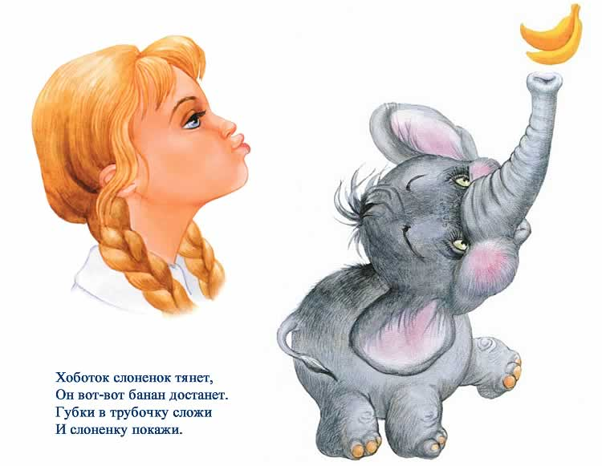

Динамические упражнения
Выполнение упражнений происходит под счет, где ритмично меняется положение органов речи.
«Часики». Приоткрываем рот и улыбаемся. Делаем язычок узким, его кончиком тянемся к уголкам рта.
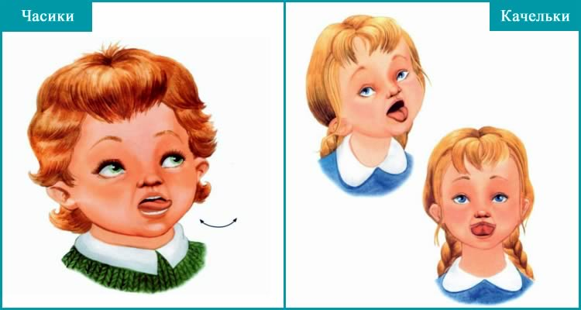
«Качели». Открываем рот и тянемся язычком то к подбородку, то к носу.
«Где конфетка». Губы сомкнуты, поочередно упираемся языком в каждую щеку.
«Лошадка». Фиксируем язычок, как в упражнении «грибочек», и сильно цокаем.
Как видно, движения очень просты, и выполнять их можно даже без логопеда.

Возрастные особенности детей и гимнастика
Заниматься артикуляционной гимнастикой с грудничками пока ещё рановато, а вот восьмимесячный малыш вполне способен повторить некоторые действия за взрослым: надуть щёчки, высунуть язык, произнести простые сочетания звуков. Например, можно пофыркать с малышом во время переодевания или умывания.

Для детей 2 – 3 лет
Полноценные занятия на развитие артикуляционного аппарата следует начинать с двух лет. О постановке самых проблемных звуков — шипящих, сонорных и свистящих, говорить пока рано. Поэтому главной целью работы на данном этапе является развитие слухового внимания, знакомство с силой и высотой голоса, контролирование длительности ротового вдоха, уточнение произношения звукоподражательных сочетаний (мяу-мяу, ко-ко, бум-бум).
«Шарик». Попросите малыша надуть щёчки и сдуть их. Если у него сразу не получится, легонько надавите на них. Впоследствии можно надувать щёчки поочередно.
«Угадай-ка». Приготовьте горячую и холодную воду, чайную ложку. Когда ребёнок закроет глаза, дотроньтесь прибором до губ языка и предложите угадать, в какой воде побывала ложка.
«Домик». Открывая рот (домик) малыш показывает язычок, затем снова его прячет.
«Ворота». Открыв широко рот, необходимо закрепить положение (5 – 7 секунд).

Для детей 3 – 4 лет
Цель занятий – познакомить с органами речи и их функциями (губы улыбаются, вытягиваются трубочкой; нижняя челюсть помогает открывать и закрывать рот; язык двигается вверх, вниз, по кругу, вправо и влево).
«Улыбка». Улыбнуться и удерживать это положение под счёт.
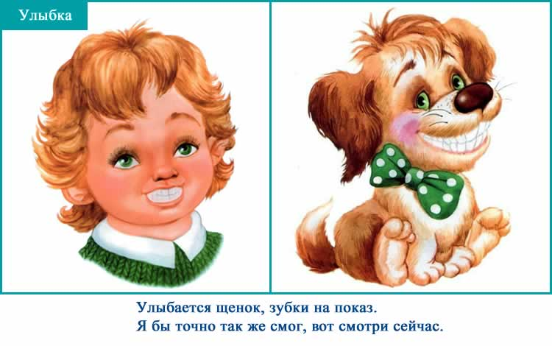
«Вкусное варенье». Попросите малыша понарошку слизать варенье с губ. Сначала с верхней, потом с нижней.
Из вышеописанных упражнений дети учатся выполнять «Лопатку», «Часики», «Качели», «Лошадку».
Игровой характер добавит артикуляционной гимнастике использование картинок, которые наглядно показывают, как выполнять упражнение, и что необходимо изобразить. Также помогут развлечь кроху веселые стихи.

Для детей 4 – 5 лет
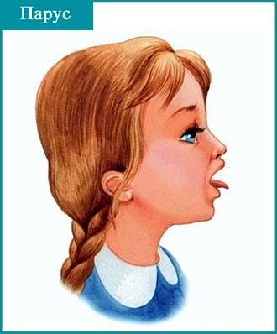
Цель работы: закрепление старых и введение новых понятий: верхние и нижние губы, зубы; широкий и узкий язык; бугорки за зубами. К выполняемым упражнениям повышаются требования, увеличивается темп работы.
«Иголка». Открываем рот, максимально выдвигаем язычок вперед, делая его узким.
«Парус». Улыбаясь, широко открываем рот. Кончик языка упирается в бугорок за нижними зубами. Положение удерживается.
«Почистим зубки». Рот снова широко открыт, на губах улыбка. Кончиком языка совершаем движения, напоминающие чистку зубов изнутри (вправо-влево). Работает только язык, остальные органы неподвижны.

Для детей 5 – 7 лет
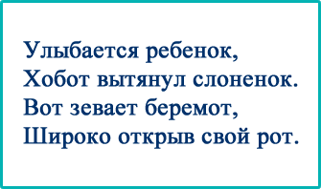
Цель работы: дать представление о спинке языка. Выполнение изученных упражнений безупречно и доведено до автоматизма. Ребёнок без труда выполняет комплексы, в которых легко и быстро меняет положение органов. Например, услышав такой стих, малыш выполнит «хоботок», «улыбку» и домик».
К этому возрасту уже заметно, какие дефекты речи необходимо исправлять. Поэтому и упражнения подбираются индивидуально для каждого ребёнка. Немаловажно уделять внимание и развитию фонематического слуха, ведь не за горами школа, а как дитя будет писать буквы, если не умеет их различать на слух.
«Хлопни в ладоши». Взрослый называет звуки, а дошкольник хлопает в ладоши (приседает, поднимает руку), когда слышит заранее оговоренный звук. Задачу можно усложнить, произнося не звуки, а слова, в которых встречается искомый звук.
«Замени звук». Взрослый называет слово, чадо заменяет один из звуков. Например, «Замени первый звук на [р] и произнеси, что получилось: писк — ..иск».

«Вкусные» игры с пользой для речи
Дети любят играть, а еще они обожают сладости. Утомительные занятия по развитию органов речи можно разнообразить при помощи кондитерских изделий, например, палочками и леденцами.
- Втянуть мармеладку-спагетти, вытянув губы в трубочку.
- Зафиксировать палочку под носом при помощи верхней губы, как будто это усы.
- Задание то же, только теперь участвует язык и верхняя губа.
- Рот открыт, на язык кладется палочка. Цель малыша – удержать ее в равновесии.
- Леденец лежит на языке, как в чашке. Рот открыт.
- Облизывание чупа-чупса с разных сторон, по кругу.
